GALARETKA WIELKANOCNA
Składniki:
Czas przygotowania: 1 godz.
Poziom trudności: średni
Koszty (dla 4 osób): 20 zł
- 10 plastrów szynki konserwowej,
- 10 korniszonów małych,
- 3 – 4 łyżki groszku konserwowego,
- 3 – 4 łyżki kukurydzy konserwowej,
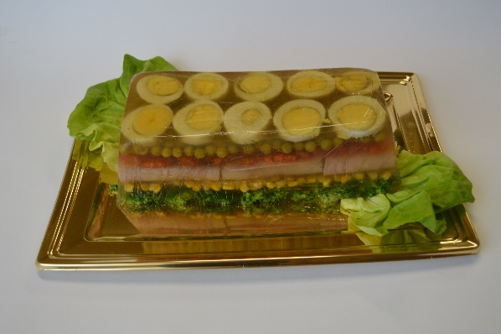
- 20 różyczek brokułów,
- 2 jaja ugotowane
- 2 pomidory,
- 1 l bulionu drobiowego,
- 1 duża żelatyna,
- Sól, pieprz

Sposób przygotowania:
Żelatynę dodać do bulionu, przygotować brytfankę wykładając ją folią spożywczą. Wlać część wywaru ostudzić, następnie układać warstwami kolejno jaja w plastrach, wywar, groszek, wywar, pomidory w kostkę, wywar, ogórki zawinięte w szynkę, wywar, brokuł do góry ogonkami, wywar do pełna. Po ułożeniu każdej warstwy studzić, a na koniec wstawić do lodówki do pełnego stężenia.

Autor przepisu: Kazimierz Bardziński

